13. ICT odborníci ve firmách
Stále větší digitalizace ekonomiky vyžaduje rostoucí počet specialistů v oblasti ICT. Za posledních 10 let se podíl ICT odborníků na celkovém počtu zaměstnanců v České republice zdvojnásobil, přesto jich je tu stále nedostatek. Z firem s 10 a více zaměstnanci, které zaměstnávají ICT odborníky, jich třetina deklarovala, že měly v roce 2017 volná místa, pro které bylo těžké sehnat ICT odborníka/(y) s odpovídajícími znalostmi a dovednostmi. Tyto problémy trápí častěji subjekty působící v oboru Činnosti v oblasti IT.

Hlavní zjištění
- V roce 2018 zaměstnávala ICT odborníky pro své potřeby pětina firem. ICT odborníci tvořili 2,9 % všech zaměstnaných osob v podnikatelském sektoru ČR. Nejvíce ICT odborníků nacházíme tradičně v odvětvové sekci CZ-NACE J Informační a komunikační činnosti, zvláště pak v oboru Činnosti v oblasti IT, kde alespoň jeden ICT odborník je zaměstnán v devíti podnicích z deseti. Na všech zaměstnaných ve výše zmíněném odvětví se tito ICT odborníci podílí 59 %. Podíl ICT odborníků na celkové pracovní síle se výrazně neliší podle velikosti podniků.
- Podíl ICT odborníků zaměstnaných v českých firmách se za posledních 10 let příliš nezměnil. V roce 2008 zaměstnávaly podniky s deseti a více zaměstnanci v ČR 2 % ICT specialistů, v roce 2018 byl jejich podíl 3 %.
- Desetina firem (11 %) nabízela v roce 2017 možnost specializovaného školení svým IT profesionálům. Pokud vezmeme v úvahu pouze firmy zaměstnávající IT odborníky, specializované školení jim nabízela více než polovina z nich (57 %), především velké společnosti (75 %), a z hlediska odvětvového to byly nejčastěji firmy působící v telekomunikacích a v činnostech souvisejících s IT.
- Nové IT odborníky hledalo nebo přijalo v roce 2017 do zaměstnaneckého poměru 8 % firem s 10 a více zaměstnanci. Jednalo se častěji o velké společnosti s více než 250 zaměstnanci a z hlediska oborů byla největší poptávka po ICT profesionálech ze strany firem zabývajících se činnostmi v oblasti IT (77 %). Nejméně IT odborníků naopak hledaly nebo nově zaměstnávaly firmy působící v oblasti stravování a pohostinství či poskytování ubytování. Pokud vezmeme v potaz pouze firmy, které již ICT odborníky zaměstnávají, nové IT specialisty hledaly nebo přijaly dvě pětiny z nich (42 %).
- Problém zaplnit v roce 2017 volná místa vyhrazená pro ICT oborníky s odpovídající kvalifikací mělo 6 % firem (resp. třetina firem, které již zaměstnávají IT profesionály). Tyto problémy přiznávají výrazně častěji velké firmy s 250 a více zaměstnanci (32 % všech velkých firem, resp. 39 % velkých firem, které již zaměstnávají ICT odborníky). Tento problém častěji deklarují subjekty působící v oblasti IT nebo v telekomunikačních činnostech.
- Ve srovnání s ostatními zeměmi EU jsou podniky působící v ČR v zaměstnávání ICT odborníků na evropském průměru, podobně jako podniky např. ve Slovinsku, v Chorvatsku, v Bulharsku či v sousedním Německu a Rakousku. Nejvíce firem zaměstnávajících ICT odborníky najdeme v Irsku (32 %). Pokud bychom porovnávali jen situaci ve velkých podnicích s více než 250 zaměstnanci, byly by české firmy na devátém místě, nad průměrem EU28.
- Nad průměrem EU28 jsou české firmy také v poskytování školení svým ICT odborníkům. V porovnání velkých firem poskytujících školení svým zaměstnancům jsou české firmy s více než 250 zaměstnanci dokonce v první desítce – patříme mezi státy, kde více než 60 % velkých subjektů vzdělává své ICT odborníky ve specializovaných IT kurzech.
- České firmy také nadprůměrně častěji než v jiných evropských zemích přiznávají, že pokud nějakého ICT specialistu hledají, mají problémy najít vhodného pracovníka s odpovídajícími dovednostmi. Nejvíce se s tímto problémem potýkají v Nizozemsku, na Maltě a v Lucembursku, nejméně naopak v Rumunsku a v Polsku.
Tab. 13.1: ICT odborníci ve firmách s 10 a více zaměstnanci v ČR v roce 2018
 | Firmy zaměstnávající ICT odborníky | ICT odborníci zaměstnaní ve firmách
 | podíl na celkovém počtu firem s 10  a více zaměstnanci v dané velikostní a odvětvové skupině (v %) | podíl na celkovém počtu zaměstnanců v dané velikostní  a odvětvové skupině (v %)
Firmy celkem (10+) | 19,4 | 2,9
Velikost firmy
10–49 zaměstnanců | 11,8 | 2,7
50–249 zaměstnanců | 39,0 | 2,6
250 a více zaměstnanců | 81,4 | 3,1
Odvětví (ekonomická činnost)
Zpracovatelský průmysl | 22,4 | 0,9
Výroba a rozvod energie, plynu, tepla | 28,9 | 1,1
Stavebnictví | 8,5 | 0,7
Obchod a opravy motorových vozidel | 15,5 | 1,0
Velkoobchod | 17,0 | 1,5
Maloobchod | 13,3 | 0,9
Doprava a skladování | 11,1 | 0,8
Ubytování | 9,0 | 0,3
Stravování a pohostinství | 2,4 | 0,2
Činnosti cestovních agentur a kanceláří | 25,4 | 3,0
Audiovizuální činnosti; vydavatelství | 54,2 | 13,6
Telekomunikační činnosti | 84,5 | 19,2
Činnosti v oblasti IT | 90,3 | 59,1
Činnosti v oblasti nemovitostí | 17,6 | 1,4
Profesní, vědecké a technické činnosti | 24,6 | 4,0
Ostatní administrativní a podpůrné činnosti | 14,0 | 0,6

Tab. 13.2: Zaměstnávání IT odborníků ve firmách s 10 a více zaměstnanci v ČR v roce 2017
 | Firmy, které:
 | poskytovaly ICT odborníkům školení | hledaly či přijaly nové ICT odborníky | měly problémy najít ICT odborníky | poskytovaly ICT odborníkům školení | hledaly či přijaly nové ICT odborníky | měly problémy najít ICT odborníky
 | podíl na celkovém počtu firem s 10  a více zaměstnanci v dané velikostní a odvětvové skupině (v %) |  |  | podíl na celkovém počtu firem zaměstnávajících ICT odborníky  v dané velikostní a odvětvové skupině (v %)
Firmy celkem (10+) | 11,0 | 8,1 | 6,4 | 56,5 | 41,6 | 33,0
Velikost firmy
10–49 zaměstnanců | 5,5 | 5,0 | 4,1 | 46,6 | 42,1 | 34,4
50–249 zaměstnanců | 23,8 | 14,3 | 11,0 | 60,9 | 36,7 | 28,3
250 a více zaměstnanců | 60,9 | 41,0 | 31,5 | 74,8 | 50,3 | 38,6
Odvětví (ekonomická činnost)
Zpracovatelský průmysl | 11,9 | 6,5 | 4,7 | 53,2 | 28,9 | 21,0
Výroba a rozvod energie, plynu, tepla | 15,1 | 11,1 | 9,4 | 52,4 | 38,4 | 32,6
Stavebnictví | 4,3 | 2,3 | 1,6 | 50,0 | 27,6 | 18,3
Obchod a opravy motorových vozidel | 8,0 | 2,7 | 2,1 | 51,7 | 17,2 | 13,4
Velkoobchod | 8,8 | 6,8 | 4,5 | 51,7 | 40,2 | 26,3
Maloobchod | 4,8 | 6,4 | 3,6 | 36,0 | 48,3 | 27,2
Doprava a skladování | 5,5 | 4,4 | 3,3 | 49,8 | 39,4 | 29,9
Ubytování | 3,1 | 0,7 | 0,7 | 34,7 | 7,9 | 7,9
Stravování a pohostinství | 0,5 | 0,5 | 0,3 | 19,0 | 20,8 | 12,1
Činnosti cestovních agentur a kanceláří | 9,9 | 10,3 | 9,4 | 39,0 | 40,6 | 37,1
Audiovizuální činnosti; vydavatelství | 33,2 | 32,5 | 27,4 | 61,2 | 60,0 | 50,6
Telekomunikační činnosti | 58,7 | 50,7 | 47,3 | 69,5 | 60,0 | 56,0
Činnosti v oblasti IT | 71,1 | 77,0 | 69,1 | 78,7 | 85,2 | 76,5
Činnosti v oblasti nemovitostí | 7,6 | 3,4 | 2,5 | 43,4 | 19,2 | 14,4
Profesní, vědecké a technické činnosti | 15,7 | 9,3 | 8,3 | 63,6 | 37,7 | 33,9
Ostatní administrativní a podpůrné činnosti | 8,5 | 7,0 | 6,0 | 60,8 | 50,3 | 42,8
Graf 13.1: Firmy v zemích EU zaměstnávající ICT odborníky v roce 2018
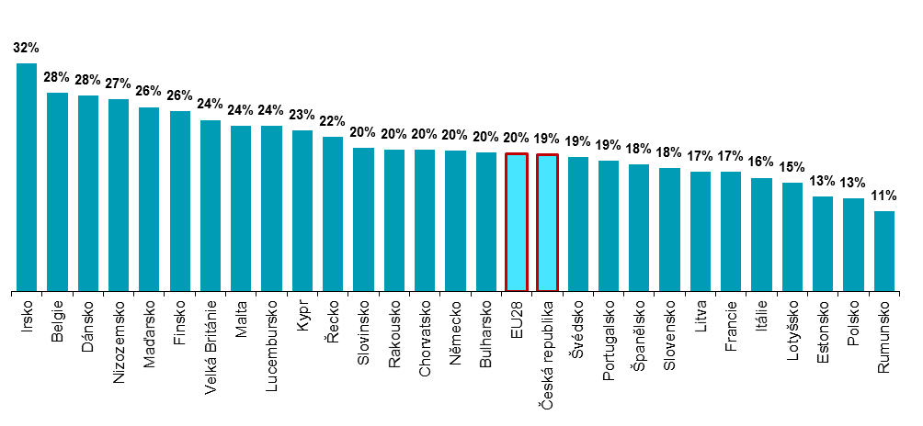
podíl na celkovém počtu firem s 10 a více zaměstnanci v dané zemi zdroj dat: Eurostat, prosinec 2018

Graf 13.2: Firmy v zemích EU, které měly v roce 2017 volné pracovní pozice, pro které bylo těžké najít ICT odborníka/(y) s odpovídajícími dovednostmi

podíl na celkovém počtu firem s 10 a více zaměstnanci v dané zemi zdroj dat: Eurostat, prosinec 2018

Graf 13.3: ICT odborníci zaměstnaní ve firmách s 10 a více zaměstnanci v ČR
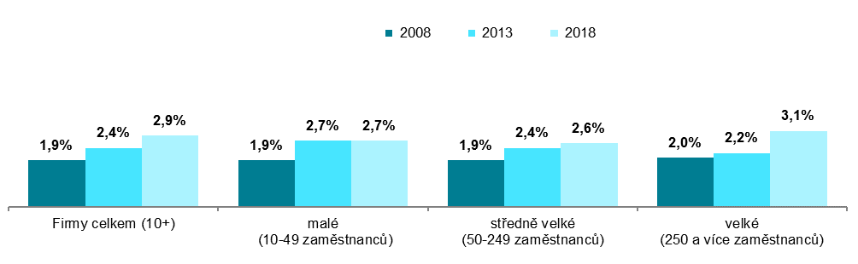
podíl počtu ICT odborníků na celkovém počtu zaměstnanců ve firmách s 10 a více zaměstnanci v dané velikostní skupině v daných letech
Zdroj: Český statistický úřad, 2018

Za ICT odborníky jsou v rámci tohoto šetření považováni zaměstnanci, kteří jsou experty na hardware, software a služby v oblasti ICT, jejichž hlavní činností je podílet se na vývoji nových technologií a umožňovat využívání informačních a komunikačních technologií jiným osobám. ICT odborníci zahrnují: analytiky, vývojáře a programátory softwaru, databází, počítačových, webových a multimediálních aplikací, administrátory, správce počítačových sítí, databází, webu a zaměstnance zajišťující uživatelskou podporu provozu ICT.
Zdrojem dat pro mezinárodní srovnání je databáze Eurostatu, která byla aktualizována v polovině prosince 2018: http://ec.europa.eu/eurostat/web/digital-economy-and-society/data/comprehensive-database

